Консультация для родителей:
«Совместный семейный отдых – лучший способ укрепления детско-родительских отношений».

Наибольшее влияние на развитие личности ребенка оказывает семья. Семья это первое социальное окружение, в котором человек усваивает основные нравственные ценности, получает первичные знания и обретает основные умения и навыки деятельности, общения и ведения правильного (здорового) образа жизни. Семья – своеобразная педагогическая академия. Поэтому все, что недополучено в детстве, восполняется с большим трудом, а иногда и вовсе не восполняется. И потери эти во многом являются следствием того, что в семье отсутствовала совместная досуговая деятельность.
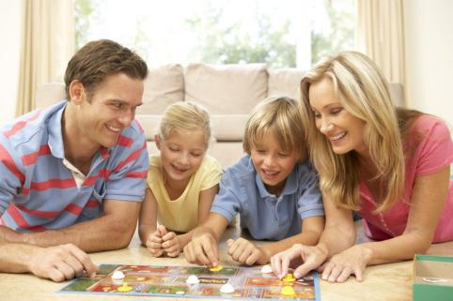
Досуг (свободное время) – часть внерабочего времени, которое расходуется на восстановление сил, а также физическое и духовное развитие человека. Свободное время охватывает приобщение к культуре (чтение, посещение театра, музея, кино и д. т.), общественно - политическую активность, творчество, художественно-эстетическую самодеятельность, занятия с детьми, общение по интересам и т.д., но может содержать также и пассивный отдых (безделье) и даже антикультурные занятия. Свободное время необходимо каждому человеку.
Культура семейного досуга, несомненно, зависит от культуры родителей, от того, как и чем они сами заполняют свое свободное время. Если досуг в семье проводится примитивно, это сказывается и на ребенке. Отсюда и важнейшая родительская задача – учить детей отдыхать с пользой для здоровья. Если у родителей есть какие-либо увлечения, дети охотно их разделяют. Большое влияние на детей оказывает то, как родители проводят время в кругу своей компании. Если родительская компания устраивает совместные походы, семейные спортивные праздники, разнообразя их играми для детей, то это откладывает отпечаток и на детское групповое проведение досуга.
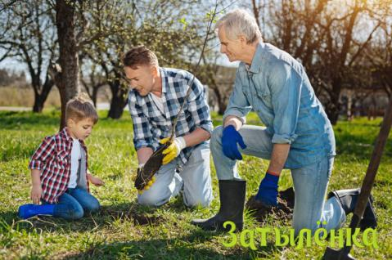
В организации свободного времени в семье, важны в первую очередь не средства, а знание того, чем заполнить досуг. Возможность проводить свободное время с пользой есть у всех и всегда. Исключительно благоприятные возможности для реализации воспитательной функции представляет совместный отдых. Совместный отдых семьи – это удивительная возможность всей семьи побыть вместе, узнать друг друга лучше и сблизиться. Семейный отдых – шанс для родителей лучше понять собственного ребенка, увидеть и услышать, чем он живет. Совместный отдых способствует укреплению дружбы, доверия между родителями и детьми. Если проводить свободное время неординарно, то яркие впечатления обеспечены всей семье. Совместных отдых играет важную роль в воспитании детей. Счастливые воспоминания из детства сохраняются на всю жизнь. Так зарождаются семейные традиции, которые передаются из поколения в поколение и формируются семейные ценности.
Виды совместного отдыха родителей и детей:
1. Совместная интеллектуальная деятельность: интеллектуальные игры, разгадывание кроссвордов, ребусов, загадок, собирание пазлов.
2. Совместная творческая деятельность: рисование, лепка, оформление квартиры к празднику, оформление открытки для поздравления родственников, изготовление различных поделок.
3. Совместная трудовая деятельность: посадка и уход за комнатными растениями, благоустройство территории вокруг своего дома, выполнение работ на приусадебном участке, уход за домашними животными.
4. Совместная спортивная деятельность: посещение тренажерного зала, бассейна, занятия на стадионе, лыжные семейные прогулки.
5. Совместные подвижные и сюжетно-ролевые игры.
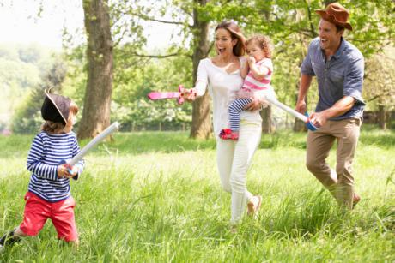
Игры – прекрасный источник информации о личности ребенка. В игре можно увидеть, насколько последовательно ребенок идет к цели, боится или не боится трудностей, может ли справиться с постигшей его неудачей. Совместная деятельность родителей и детей может осуществляться с помощью игры-труда, подвижных игр-состязаний, игр-театрализаций (разыгрывание литературных сюжетов). Главная задача взрослых в этой игре – поддерживать оригинальность детей, вовремя похвалить за что-то интересное.
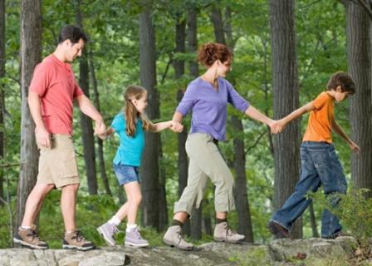
Прекрасным средством для укрепления семьи и воспитания подрастающего поколения, является семейный туризм. Семейный туризм дает уникальную возможность в реальности познакомить детей с природой, научить их любить и беречь ее, поучаствовать самостоятельно в решении многих задач (развести костер, собрать дрова, поставить палатку). Достичь общей цели с родителями, важно для ребенка любого возраста, он становится уверенней, организованней, ответственней. Отдыхая всей семьей, вы станете лучшими друзьями для своих детей. Подобный активный отдых помогает пробудить в родителях и детях дух коллективизма, развить выносливость, выдержку, настойчивость. В походе юные туристы учатся отличать съедобные грибы от несъедобных, получают возможность создать красивые поделки из дерева, изучать лекарственные растения.
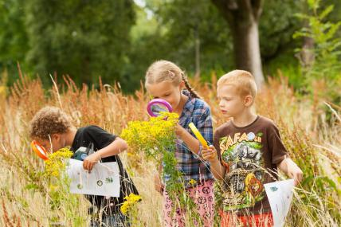
Организованная поездка семьи в далекие страны дает много ощущений и впечатлений от нового и ранее неизвестного. Туристических комплексы предлагают широкий спектр услуг для семейного отдыха: бассейны для детей, игровые комплексы, спортивные комплексы, аттракционы, всевозможные развлечения. Но, и отдых в деревне не лишен своих особенных прелестей. Красота окружающей природы, чистота воздуха, насыщенного благоуханиями разнотравья, позволяют отдохнуть и физически, и морально. Давно известно, что одной из главных составляющих счастья человека является его близость к природе. Читая журналы и смотря телепередачи, можно узнать о новых интересных местах отдыха и спланировать ближайший отпуск с учетом этой информации.
Если нет возможности уехать в дальние страны, можно замечательно провести выходные дни в городе. Можно просто погулять по парку держась за руки, покататься на различных аттракционах, посетить музей или выставку, сходить в лес.
Приятного Вам отдыха!

Подготовлено по материалам интернет ресурса.

